本店【客服微信】：TurnitinCC

加店长微信，可以得以下福利：
1.赠送grammar高级语法检测2次，长期有效！
【以上福利详情请咨询客服微信，店铺客服不予回复，望您谅解】
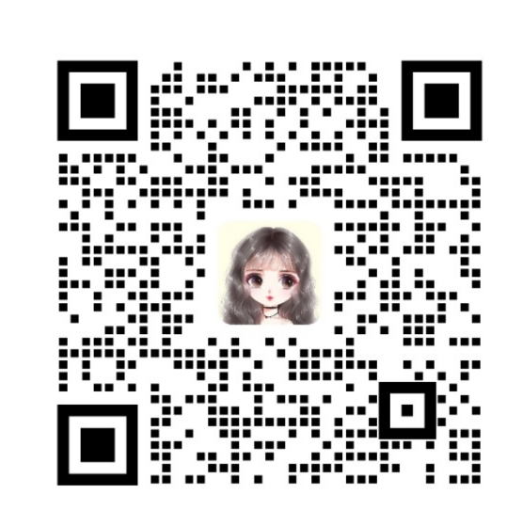

【降重微信】：可提供有偿服务。

专八硕博团队 人工降重 一对一定制服务
英文修改+降重 AI降重， 全文润色


